製品別比較表（標準製剤との比較）（案）
 | 後 発 品 | 先 発 品
会 社 名 | 第一三共エスファ株式会社
製 品 名 | ナフトピジルOD錠25mg「DSEP」 | フリバスOD錠25mg
薬価  （2026年4月1日時点） | 10.80円 | 15.40円
規 格 | 1 錠中にナフトピジル（日局）25mgを含有
添加物 | D-マンニトール、クロスポビドン、メタケイ酸アルミン酸マグネシウム、ステアリン酸マグネシウム | エリスリトール、ヒドロキシプロピルセルロース、フマル酸ステアリルナトリウム、ステアリン酸マグネシウム、軽質無水ケイ酸、l-メントール
薬効分類名 | 前立腺肥大症に伴う排尿障害改善剤
効能・効果 | 前立腺肥大症に伴う排尿障害
用法・用量 | 通常、成人にはナフトピジルとして1日1回25mgより投与を始め、効果が不十分な場合は1～2週間の間隔をおいて50～75mgに漸増し、1日1回食後経口投与する。  なお、症状により適宜増減するが、1日最高投与量は75mgまでとする。
製品の性状 | 白色の割線入り素錠（口腔内崩壊錠） | 白色の素錠（口腔内崩壊錠）  直径：7.0mm  厚さ：2.6mm  重量：100mg
  表面 | 裏面 |  | 側面 |  | 直径：7.0mm  厚さ：3.3mm  重量：125mg
  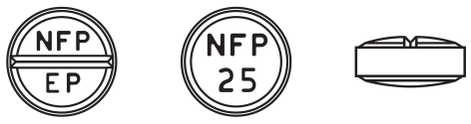 | 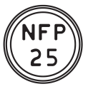 |  |  |  | 直径：7.0mm  厚さ：3.3mm  重量：125mg
  識別コード： |  | NFP EP |  | （錠剤表面）
   |  | NFP 25 |  | （錠剤裏面）
先発品との  同等性 | 溶出試験（試験液：pH4.0 50rpm）  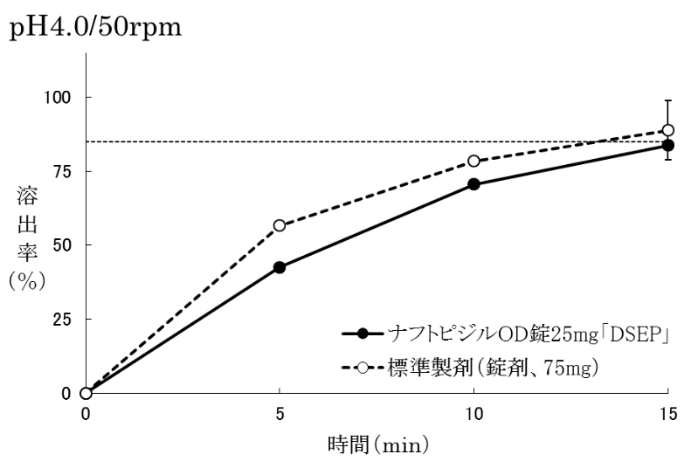  「含量が異なる経口固形製剤の生物学的同等性試験ガイドライン」に基づき判定した結果、両製剤の溶出挙動は同等であり、両製剤は生物学的に同等であると判定された。  なお、標準製剤はヒトを対象とした生物学的同等性試験において先発医薬品との生物学的同等性が確認されている。
備考
担当者、連絡先
2026年4月

